**用户指南**

1. **UI界面**

启动python UI.py文件，启动之后将会弹出UI界面

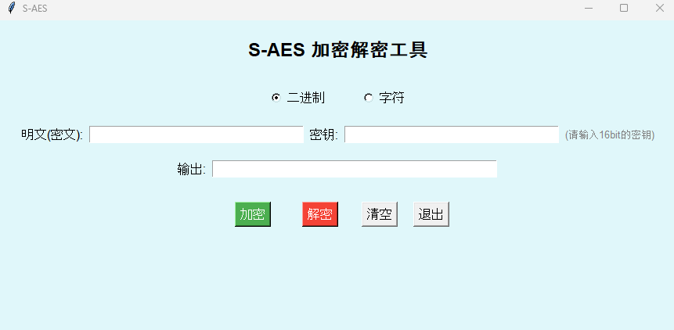

在这个页面中，可以对输入的明文进行选择，有二进制和字符两种选择，输入明文/密文之后，输入密钥，点击加密/解密可以得出密文/明文；点击清空，则清空文本框的所有数据；点击退出就退出UI界面。

1. 多重加解密和工作模式

对于这两个功能，需要启动文件multi_encrypt.py和operation_mode.py，并添加对应的测试和函数，并在控制台上输入测试数据

如：测试双重加密功能，在multi_encrypt.py中添加下列语句

double_test()